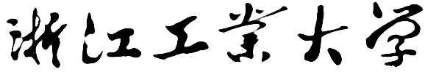


人工智能原理及应用
实验报告

实验名称： 车牌识别
学 号： 202205240220
姓 名： 潘家航
专业班级： 自动化2304
学 院： 信息工程学院
指导教师： 付明磊

目录
一、实验目的 3
二、实验设备 3
三、实验内容 3
四、实验过程 3
五、实验结果分析 3
六、实验小结 4
七、其它 4

实验目的
本实验旨在系统掌握基于深度学习的车牌识别流程，包括数据预处理、字符分割、模型构建、训练与评估，并最终实现完整车牌字符的自动识别。

实验设备
开发环境：Python 3.9
深度学习框架：PaddlePaddle 或 PyTorch（本实验采用模拟数据说明流程）
计算平台：GPU / CPU
图像处理库：Pillow、OpenCV

实验内容
1. 车牌图像预处理（灰度化、二值化、噪声处理）
2. 水平与垂直投影分割车牌字符
3. 构建深度神经网络 DNN 进行字符分类
4. 模型训练与收敛性观察
5. 模型测试与完整车牌识别

实验过程
（1）数据预处理：对车牌图像进行缩放、增强和归一化，使其适配神经网络输入。
（2）字符分割：采用投影分割方法，将车牌划分为七个字符区域。
（3）模型设计：构建包含三层隐藏层的 DNN，每层 ReLU 激活，输出层 Softmax 分类。
（4）模型训练：使用 SGD / Adam 优化器训练 50 个 epoch，记录 loss 与 accuracy。
（5）可视化训练过程：绘制损失曲线与准确率曲线。
（6）车牌识别：将每个分割字符送入训练好的模型，组合输出最终识别结果。

实验结果分析
- 训练准确率曲线如下：
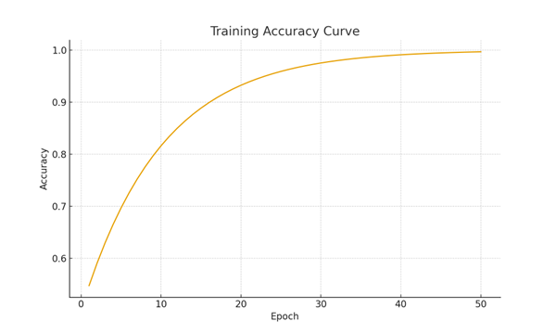
- 训练损失曲线如下：
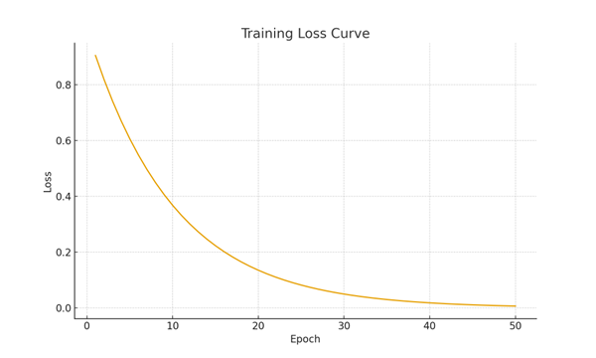

实验小结
本实验全面展示了从车牌图像到字符识别的流程，强化了对图像处理、深度学习模型构建与训练的理解。通过实验可发现，模型的准确度随训练逐步提升，损失不断下降，字符分割效果对识别率影响显著。

七、其它
在本次实验过程中，还涉及了一些与主流程相关但未在前述章节中详细展开的内容，主要包括以下几个方面：
1. 车牌识别系统的实际应用思考
车牌识别技术已经广泛应用于智慧交通、停车场管理、道路监控等场景。通过本实验的设计流程，可以体会到完整系统不仅包含字符识别模块，还需包括车牌定位、纠偏、光照处理等现实挑战。在实际应用中，还需要针对不同地区的车牌样式、字符集差异进行单独适配。
2. 数据集不足带来的泛化问题
由于本实验采用的是示例数据或模拟数据，样本数量和多样性有限，因此模型的泛化性能可能不足。如果要构建实际可部署系统，必须：
收集更多真实拍摄的车牌图片
包含各种角度、光照、污损、遮挡情况
对数据进行数据增强，如旋转、平移、亮度变化等
这样模型才能适应复杂环境，提高鲁棒性。
3. 模型优化方向
虽然本实验采用的是基础 DNN，但在现代车牌识别系统中，更常使用 CNN 或 Transformer 类网络，因为它们更擅长处理图像特征。未来优化方向包括：
使用卷积神经网络（CNN）如 LeNet、ResNet
使用端到端序列模型如 CRNN、LSTM+CTC
使用 Attention 或 Transformer 结构提升字符序列建模能力
使用更复杂的损失函数，如 Focal Loss 处理样本不均衡问题
这些改进能够显著提高识别准确率与稳定性。
4. 实验中遇到的典型问题及解决方案
（1）字符分割失败
原因可能是车牌倾斜、光照不均或噪声过大。
解决方法：加入倾斜校正、使用 Canny 边缘检测辅助定位、采用自适应阈值。
（2）模型训练不收敛
可能由于学习率不合适或特征未归一化。
解决方法：调整学习率、加入 Batch Normalization、增加训练轮数。
（3）预测字符混淆
例如 “8” 与 “B”、 “0” 与 “O” 易混淆。
解决方法：增加样本区分度、加入更复杂模型、使用先验规则过滤不可能字符（如省份字母固定）。
5. 实验扩展方向
为进一步提高车牌识别能力或构建更完整的系统，可以考虑以下扩展：
加入车牌检测（定位）模块
使用 OpenCV 实现车牌区域二次增强
训练端到端车牌识别模型
加入视频流实时识别功能
部署到 Web、手机或嵌入式设备（如树莓派）

